Prénom : ………………………………. | Date : …………………..…………………………………….

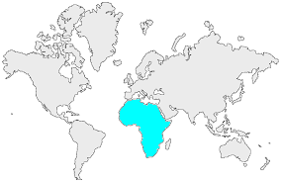17 | L’AFRIQUE  Mots croisés (1)

- Complète cette grille à l'aide des définitions :

 |  |  |  |  |  |  |  |  |  |  | 1
 | 2 |  |  |  |  | 3 |  |  |  | 4 |  |  |  |  | 5
 |  |  |  |  | 6 |  |  |  | 7
8 |  |  | 9
 |  |  |  |  |  |  |  | 10
 |  |  |  |  |  | 11
 |  |  |  |  |  | 12 |  | 13
 |  |  |  |  |  |  |  |  |  | 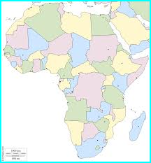
 | 14

- Définitions :

 | Horizontal |  | Vertical
2 | Plus grand lac africain | 1 | Pays le plus peuplé d'Afrique
 | .......................................................................... |  | ..........................................................................
4 | Plus grand fleuve d'Afrique | 3 | Mer située au nord-est de l'Afrique
 | .......................................................................... |  | ..........................................................................
6 | Pays le plus au nord de l'Afrique | 5 | Vestiges historiques des Pharaons
 | .......................................................................... |  | ..........................................................................
8 | Pays le plus à l'est du continent | 7 | Plus grand désert chaud du monde
 | .......................................................................... |  | ..........................................................................
10 | Paysage surtout composé d'herbes | 9 | Habitante de l'Afrique
 | .......................................................................... |  | ..........................................................................
12 | Océan à l'ouest de l'Afrique | 11 | Plus grande île africaine
 | .......................................................................... |  | ..........................................................................
14 | Plus haut sommet d'Afrique | 13 | Ville la plus peuplée d'Afrique
 | .......................................................................... |  | ..........................................................................

